Iris Van Herpen

De la découpe laser dans la haute couture

Notions et contenus | Capacités exigibles
Généralités sur la lumière  Modèle particulaire de la lumière : le photon. Dualité onde-particule. | - Préciser les grandeurs physiques associées au photon : fréquence, longueur d’onde, énergie. Exploiter les relations entre ces grandeurs.
Utiliser des sources de lumière  Fibre optique. Laser. | - Citer les caractéristiques d’un rayonnement laser.  Choisir une lampe en fonction de son utilisation et de son impact environnemental (fabrication, utilisation, durée de vie, recyclage).
Produire des images photographiques  Formation des images. | - Produire et caractériser l’image réelle d’un objet-plan réel à travers une lentille mince convergente.
- S’approprier. Le laser est une source de lumière monochromatique (émission d’une seule longueur d’onde) et directive (toute l’énergie du laser est concentrée dans une petite surface) .
Sa directivité permet de faire varier à volonté la forme découpée et de faire une découpe précise (Un seul avantage à proposer).

- S’approprier. Si des rayons arrivent parallèles entres eux sur la lentille, à la sortie de la lentille ils convergent en un point comme étant nommé le foyer image de la lentille. Dans notre cas, le point de découpe se situe au foyer image de la lentille et donc toute l’énergie du laser est concentrée en ce point et donc sur une petite surface.

- Analyser – Communiquer (voir planche)
- Autre avantage : Faible coût par rapport au laser à fibre.
- Inconvénient : Vitesse de découpe plus faible que laser à fibre.
4. Valider. On observe une plus forte consommation d’énergie pour le laser CO₂ que pour le laser à fibre, donc une empreinte carbone plus élevée. Tout autre argument plausible sera accepté.

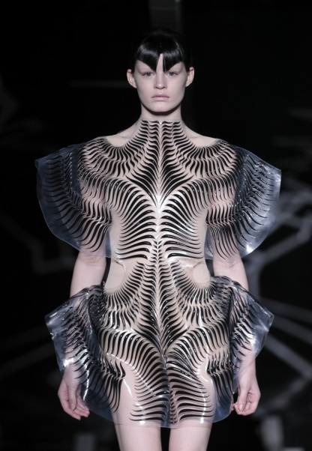
Laser choisi : laser CO₂ avec la lentille de distance focale f ’de valeur 10 mm
Découpe | - Laser adapté à la découpe précise en raison de sa directivité  - Variation possible de la forme découpée
Matériau cuir | - Découpage d’épaisseurs de 1 à 6 mm
Epaisseur du matériau : +/- 4mm | - Choix de la lentille f’ = 10 mm , l’autre lentille étant plus adaptée à la gravure.
Surface du point de découpe : 1mm² | - Point de découpe placé au foyer de la lentille : concentration de toute l’énergie sur une petite surface.
Puissance = 120 W / mm² | - Calcul de la puissance surfacique pour le laser CO₂ :  $$Energie d^{'}un photon= ΔE = \frac{h . C }{λ}= \frac{{6,63x10}^{-34} . {3x10}^{8}}{{10,6x10 }^{-6}}= {1,88 x10 }^{-20}J$$  $Puissance surfacique = Nombre de photons x ΔE$ = $6,38 x{10}^{21} x {1,88 x10 }^{-20}=$ 120 W / mm²  - Calcul de la puissance surfacique pour le laser à fibre :  $$Energie d^{'}un photon= ΔE = \frac{h . C }{λ}= \frac{{6,63x10}^{-34} . {3x10}^{8}}{{1x10 }^{-6}}= {1,99 x10 }^{-19}J$$  $Puissance = Nombre de photons x ΔE$ = 1,01 x10 ²¹ $x {1,99 x10 }^{-19}=$ 200 W / mm²
Qualité de la découpe : très bonne | - Très belle qualité de découpe entre 1 et 6 mm

